EL PASAPORTE DE LA DECISIÓN
La misma decisión, cuatro veces. Llénalo a medida que avanzas por las estaciones.
Nombre: Valentina Otálora Rodriguez Emprendimiento: Innovatech

0 Mi decisión
Escríbela como una pregunta de SÍ / NO. Ej.: “¿Hay stock de la talla pedida?”
¿El usuario registrado es un adulto mayor que requiere la interfaz de asistencia con letra grande y comandos de voz?

1 Con IA — las reglas
Qué reviso · qué pasa si SÍ · qué pasa si NO · un caso raro.
• Qué datos reviso
- Fecha de nacimiento o edad ingresada: El sistema calcula la edad actual restando el año de nacimiento del año actual ($2026$). Si el resultado es igual o mayor a 60 o 65 años (según el parámetro del negocio), se marca el perfil como adulto mayor.
- Configuración del sistema del dispositivo: La app consulta si el sistema operativo del teléfono o computador (Android, iOS, Windows) ya tiene activadas las funciones nativas de accesibilidad, como el texto grande o el lector de pantalla.
- Historial de clics y errores en el registro: El número de intentos fallidos o el tiempo de espera (inactividad) en la pantalla inicial antes de completar el formulario, lo que puede indicar problemas de visión o comprensión.
• Qué pasa si SÍ
- Cambio dinámico de interfaz (UI): La app reajusta instantáneamente su diseño visual a Modo Accesible, duplicando el tamaño de las fuentes, aumentando el contraste de los colores para que todo sea legible y simplificando los menús a botones gigantes.
- Activación de comandos por voz: Se inicializa un motor de texto a voz (Text-to-Speech) que lee en voz alta cada opción de la pantalla con un tono pausado y gentil, y se activa el micrófono para recibir comandos hablados simples (ej. "Reparar computador").
• Qué pasa si NO
- Interfaz Estándar: La app mantiene su diseño predeterminado con tamaño de letra estándar y navegación táctil o por teclado convencional, optimizada para usuarios más jóvenes o familiarizados con la tecnología.
• Un caso raro
- Usuario mayor con habilidades tecnológicas altas y fatiga auditiva: Un abuelito de 75 años que es ingeniero de software jubilado entra a la app. No necesita ayuda con iconos grandes ni comandos de voz (los cuales le resultan molestos y ruidosos), pero la app lo fuerza al Modo Accesible solo por su edad. La lógica de la app debe incluir una "regla de escape" o switch manual muy visible que permita al usuario apagar la asistencia de voz y regresar al diseño normal si así lo prefiere.

2 En lógica — diagrama + pseudocódigo
Dibuja: inicio → rombo (tu decisión) → rama SÍ y rama NO → fin. Y escríbelo como “si… entonces… si no…”.
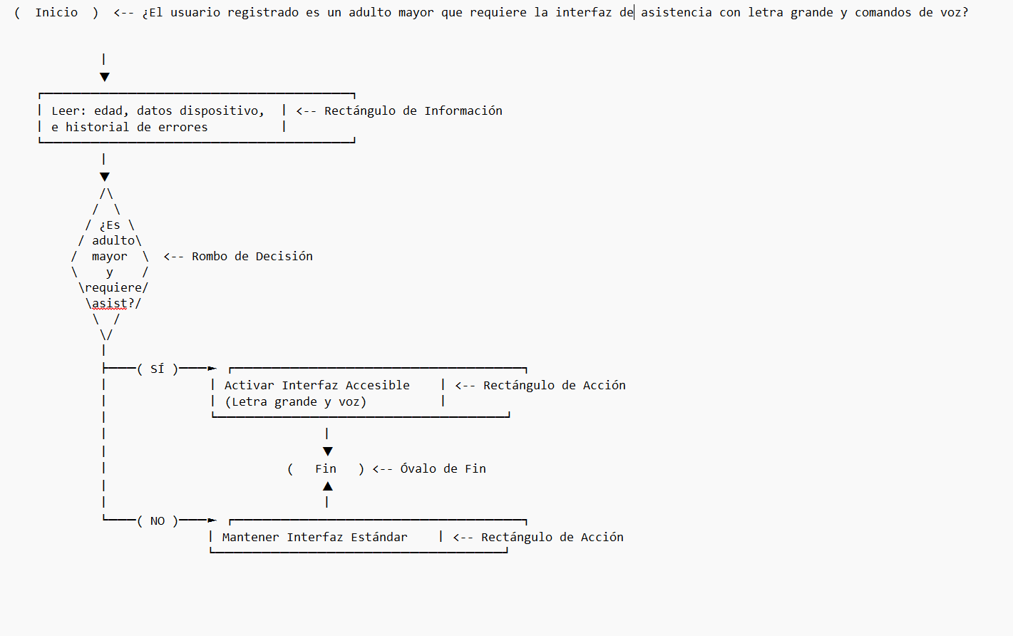

3 En Scratch — funcionando
Variable que usé: ______ · Qué hace la rama SÍ y la rama NO · ¿Corre con la bandera verde? ☐ Sí
• Variable que usé: edad_usuario (o también asistencia_activa)
• Qué hace la rama SÍ: Cambia el fondo del escenario a un diseño de alto contraste, fija el tamaño de los textos y botones al $150%, y ejecuta un bloque de sonido que reproduce instrucciones habladas con voz pausada y de manera muy gentil.
• Qué hace la rama NO: Esconde los botones gigantes de ayuda, mantiene el tamaño original de todos los elementos al $100% y continúa con la navegación táctil normal.
• ¿Corre con la bandera verde? ☑ Sí (Al presionar la bandera verde se solicita la edad o la preferencia de accesibilidad y el programa toma la decisión de inmediato).

4 Git — guardar la historia
Mi mensaje de commit (qué cambié hoy) + ¿por qué sirve tener un historial de versiones?

